ПРИЛОЖЕНИЕ № 1

к постановлению Администрации

городского округа Самара
от _______________ № _____

Сведения о границах территории жилой застройки, подлежащей комплексному развитию, расположенной в границах
улицы Металлистов, проспекта Металлургов, улиц Кузнецкой, Свободы в Кировском районе внутригородском районе городского округа Самара
(Площадь 9,13 га)

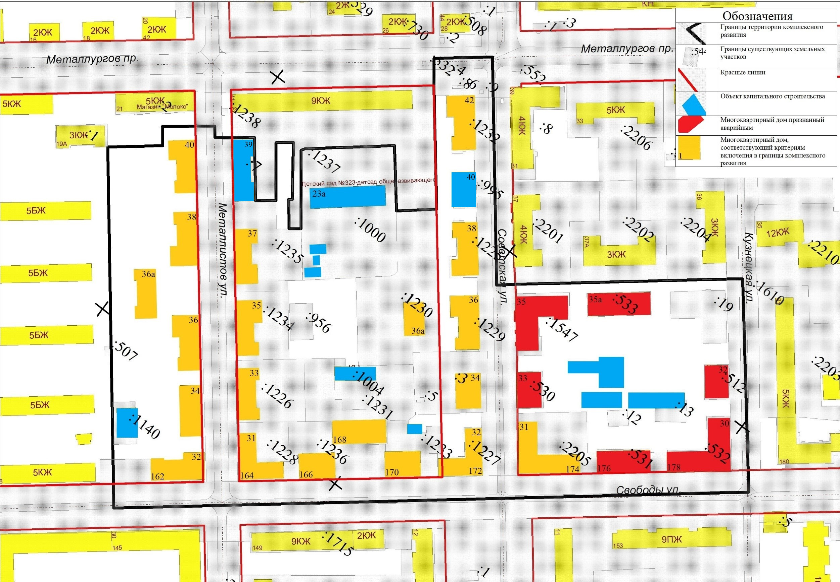
МАСШТАБ 1:2000

Перечень координат характерных точек границ территории в системе координат,
используемых для ведения Единого государственного реестра недвижимости

Каталог координат
№ | X | Y
1 | 391347,14 | 1382385,77
2 | 391340,80 | 1382390,74
3 | 391343,76 | 1382394,83
4 | 391347,17 | 1382399,73
5 | 391357,18 | 1382412,34
6 | 391322,86 | 1382439,39
7 | 391331,55 | 1382450,46
8 | 391363,34 | 1382426,43
9 | 391370,57 | 1382435,78
10 | 391338,72 | 1382458,90
11 | 391337,22 | 1382456,82
12 | 391321,27 | 1382469,36
13 | 391326,14 | 1382475,79
14 | 391369,52 | 1382443,41
15 | 391371,81 | 1382444,64
16 | 391410,75 | 1382492,62
17 | 391375,53 | 1382520,83
18 | 391393,23 | 1382542,22
19 | 391454,95 | 1382493,56
20 | 391460,16 | 1382489,46
21 | 391475,18 | 1382478,25
22 | 391500,14 | 1382509,66
23 | 391376,14 | 1382606,75
24 | 391384,47 | 1382616,61
25 | 391408,15 | 1382646,65
26 | 391449,32 | 1382698,52
27 | 391474,80 | 1382730,53
28 | 391481,48 | 1382739,19
29 | 391366,67 | 1382830,91
30 | 391141,36 | 1382547,18
31 | 391095,08 | 1382488,90
32 | 391291,25 | 1382335,72
33 | 391314,82 | 1382365,38
34 | 391325,29 | 1382357,27
1 | 391347,14 | 1382385,77

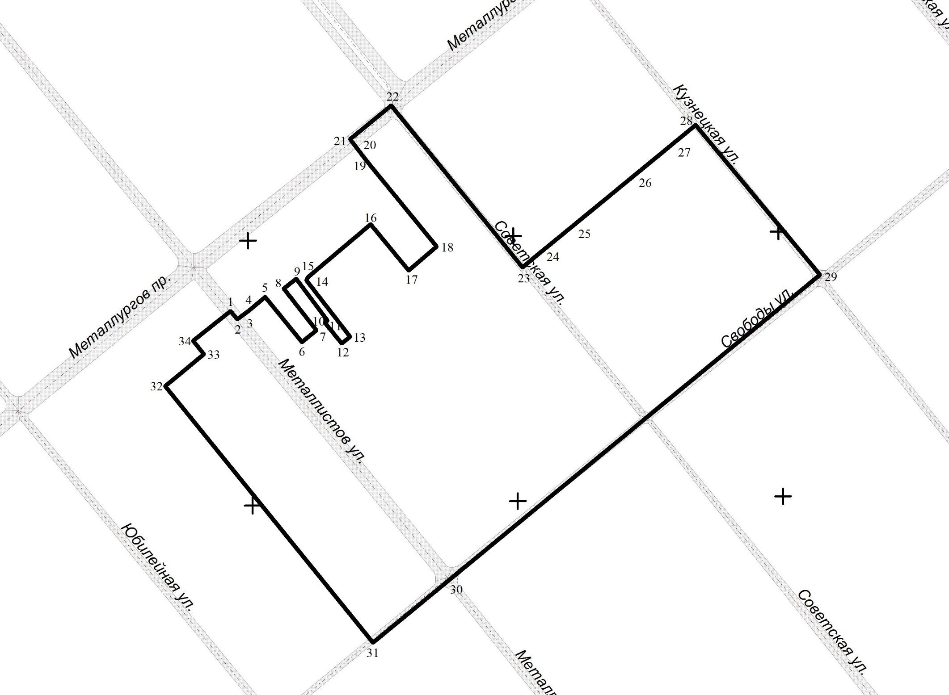
Руководитель  Департамента градостроительства  городского округа Самара | В.Ю.Чернов

